5 Ergebnisse FF2: Interdependenzen und zeitliche Manifestation
Ich untersuche Interdependenzen zwischen den betrachteten Kennzahlen in Kombination mit dem Verhalten der Unternehmen in Krisensituationen.
Im folgenden Kapitel werden in der Interdependenzanalyse querschnittlich auf Levels Spearman Korrelationen untersucht. Zusätzlich wird in Kapitel 5.1.5 mit Hilfe der Kreuzkorrelationsmatrix zeitlich verschobene Interdependenzen aufgedeckt.
Im Kapitel 5.2 wird die Auswirkungen von Krisen (z.B. Corona) auf die zeitliche Dynamik der Unternehmenskennzahlen erforscht.
Das Fazit der beiden Untersuchungen erfolgt in Kapitel 5.3.
📝 Notiz
⚠ Cramér's V-Altlast: der alte Abschnitt 6.2.4 ‚Quadrantenüberschneidungen (Cramér's V)‘ muss ersetzt werden durch eine Spearman-Rangkorrelations-Auswertung. Prof-Entscheidung 26.03.2026. — Bitte in diesem Kapitel NICHT wieder aufnehmen; Cramér's V bleibt ausschließlich in Kap. 6 (FF3).
Kapitelziel: Interdependenzen zwischen Kennzahlen auf φ₁- und σ-Ebene zeigen (Blockstruktur + Leverage-Bogen); datengetriebene Event-Analyse mit drei identifizierten Peak-Windows (Dot-Com 2001Q4, GFC 2009Q2, COVID 2020Q3); Reaktionsmuster nach Quadrantentyp.
Umfang: 8–10 Seiten.
Grundlage: output/FF2_Interdependenz_Events.md.
Gliederung neu 23.04.2026: 5.1 Querschnittliche Interdependenz (Methodik + φ₁-Matrix + σ-Matrix + φ₁ vs σ + Lead-Lag) · 5.2 Zeitliche Manifestation (Methodik + Events + Quadranten-Reaktionen + Cross-Ratio + Sektor-Heterogenität) · 5.3 Interpretation (Blockstruktur, Leverage-Bogen, Event-Signatur, ökonomische Deutung) · 5.4 Erkenntnisse aus FF2 · 5.5 Robustheit.

5.1 Querschnittliche Interdependenz

5.1.1 Methodik der Querschnittsanalyse
📝 Kreuzkorrelationsmatrix

5.1.2 Die φ₁-Korrelationsmatrix
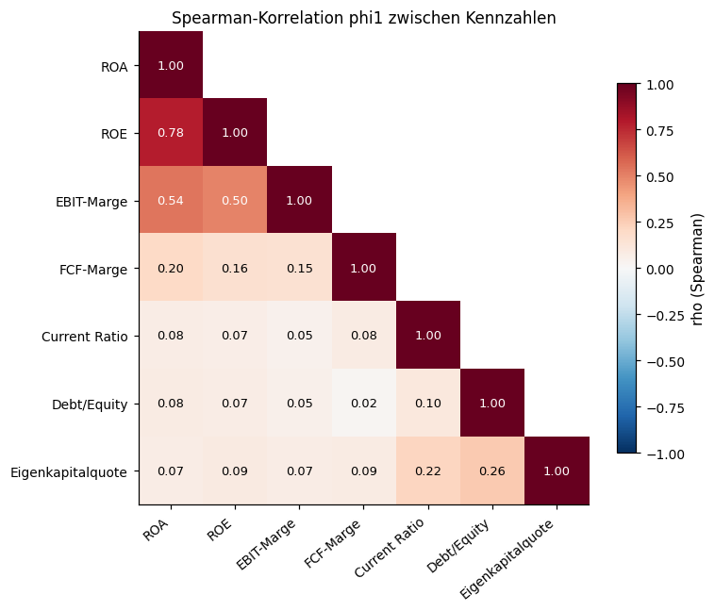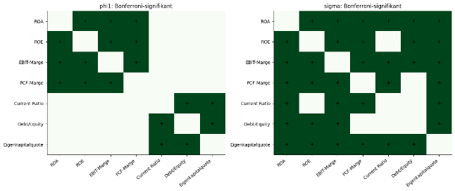
Große Tabelle; Zusammenhang zur oberen Grafik; einzelne Werte herausgreifen; Interpretation

In der ersten Grafik ist das Ergebnis für alle Unternehmen der Stichprobe dargestellt. Der Spearman-Korrelationskoeffizient zeigt, dass drei Kennzahlen zur Profitabilität – ROA; ROE, EBIT-Marge und FCF-Marge – eine sehr hohe Wechselbeziehung haben. Dies gilt auch in geringerem Maße für die Kapitalstruktur - Debt/Equity und Eigenkapitalquote - und ihrer Verbindung zur Liquidität – Current Ratio. Vergleichskennzahl zur Liquidität einbauen.

ROE = f(ROA) als Erklärung

📊 Grafik fehlt — Heatmap Spearman-Korrelation der φ₁-Werte zwischen den 7 Kennzahlen (7×7)
Daten: ar_features.csv (pivot auf phi1 je Unternehmen × Kennzahl)
Zweck: Blockstruktur sichtbar machen: Profitabilitätsblock vs. Liquiditätsblock vs. Kapitalstruktur.

5.1.3 Die σ-Korrelationsmatrix
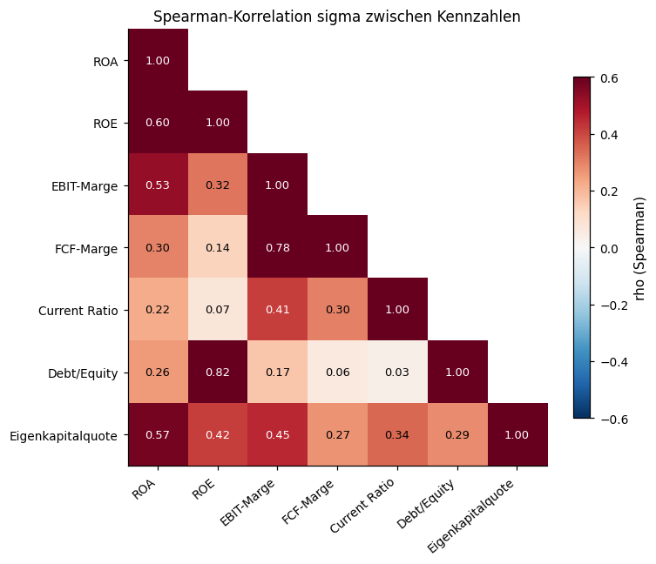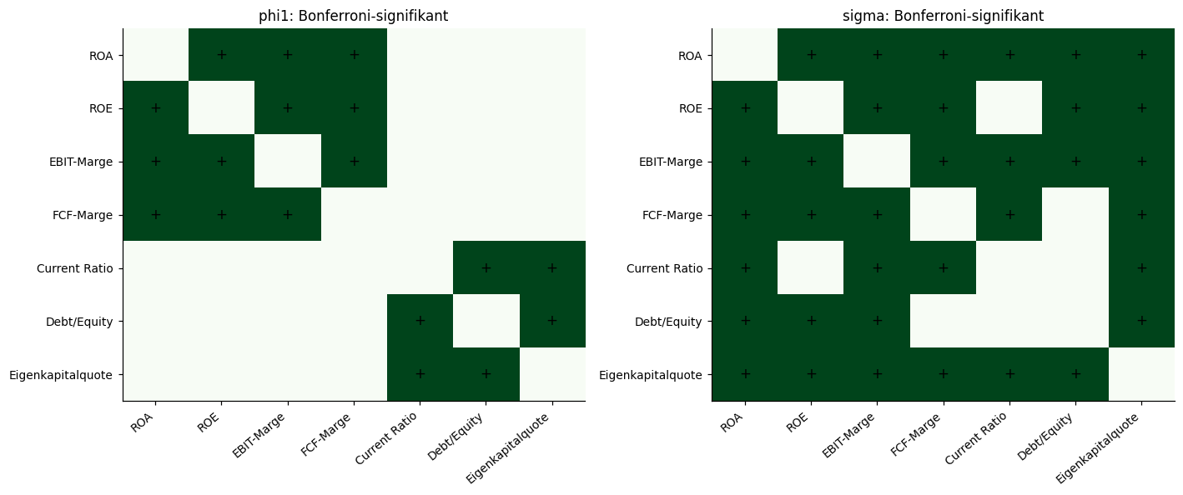

Vorgehen wie bei phi!

📊 Grafik fehlt — Heatmap Spearman-Korrelation der σ-Werte zwischen den 7 Kennzahlen (7×7)
Daten: ar_features.csv (pivot auf sigma je Unternehmen × Kennzahl)
Zweck: Leverage-Bogen prüfen: ob Schockintensität anders koppelt als Persistenz.

5.1.4 φ₁ vs. σ
Zwei verschiedene Informationsdimensionen
ℹ️ Info fehlt — pro Kennzahl: Spearman-Korrelation zwischen φ₁ und σ desselben Unternehmens — in Tabellenform
Daten: ar_features.csv (pro Kennzahl: corr(phi1, sigma) über Unternehmen)
Zweck: zeigen, dass Persistenz und Schockgröße nicht redundant sind (sonst wäre die Quadrantenklassifikation sinnlos).

5.1.5 Lead-Lag-Analyse der Kennzahl-Innovationen
📝 Notiz — Neu (E6.1): Prüft, ob ΔY-Schocks in einer Kennzahl die Schocks einer anderen um k Quartale vorauslaufen. Basis: Cross-Correlation-Funktion zwischen ΔKennzahl_i(t) und ΔKennzahl_j(t+k) für k ∈ {-4,…,+4}.
Platzhalter: Inhalt folgt, sobald das Python-Skript cross_lag_features.py läuft.
📊 Grafik fehlt — Heatmap der signifikanten Lead-Lag-Zusammenhänge (optimaler Lag k* pro Kennzahlenpaar)
Daten: cross_lag_features.csv (pair_i, pair_j, best_lag, corr_at_best_lag, p)
Zweck: Hinweis auf temporale Vorläufer-Beziehungen zwischen Kennzahlen (z. B. ob Liquiditätsschocks Profitabilitätsschocks vorauslaufen).

5.2 Zeitliche Manifestation: Event-Analyse

5.2.1 Methodik Peak-Window-Identifikation
📝 Notiz — Hinweis: Drei Events datengetrieben identifiziert: Dot-Com 2001Q4, GFC 2009Q2, COVID 2020Q3. Keine ex-ante Festlegung von Event-Fenstern → reduziert Data-Snooping-Risiko.

5.2.2 Identifizierte Peak-Windows
📊 Grafik fehlt — Cross-sectional σ(ΔKennzahl) über Zeit mit markierten Peak-Windows
Daten: event_peaks.csv (quartal, cross_sectional_std, is_peak)
Zweck: Zeigen, wie die drei Events als globale σ-Spikes im Panel erscheinen.

5.2.3 Quadranten-Reaktionen auf Events
🎯 Fallbeispiel — COVID 2020Q3 — wie reagieren PERSISTENT-VOLATILE vs. KORREKTIV-STABILE Unternehmen? Konkret an 1–2 Unternehmen illustrieren (z. B. Airline × Versorger).
📊 Grafik fehlt — Boxplot ΔKennzahl je Quadrant × Event (3 Events × 4 Quadranten)
Daten: event_quadrant_reactions.csv
Zweck: Sichtbar machen, ob die Quadrantenklassifikation auch das Reaktionsverhalten in Krisen trennt.

5.2.4 Cross-Ratio-Reaktionsmuster
📊 Grafik fehlt — Heatmap event × Kennzahl mit Median |ΔKennzahl|
Daten: event_ratio_reactions.csv
Zweck: Zeigen, welche Kennzahlen in welchem Event am stärksten gestört wurden.

5.2.5 Event-Heterogenität nach Sektor
📝 Notiz — Neu (E6.2): Prüft, ob die Event-Signatur sektorabhängig ist (z. B. COVID-Schock stärker bei Consumer Discretionary als Utilities).
Methode: Kruskal-Wallis-H-Test auf |ΔKennzahl| je Event × Sektor; Bonferroni-Korrektur nötig.
Platzhalter: Inhalt folgt, sobald die Sektor-Aufschlüsselung im Python-Skript vorliegt.
📊 Grafik fehlt — Kleine Multiples: pro Event ein Panel, x-Achse = Sektor, y-Achse = Median |ΔKennzahl|
Daten: event_sector_reactions.csv
Zweck: Dimension Sektor in die Event-Auswertung einführen (bisher nur Quadrant).

5.3 Interpretation
📝 Notiz — Kapitelziel 5.3: aus den technischen Befunden (5.1 + 5.2) BWL-Aussagen machen. Folgt dem 5-Punkt-Workflow (Wert → Aussage → BWL-Assoziation → Zusammenhang → Erkenntnis).

5.3.1 Blockstruktur φ₁-Koppelung
📝 Notiz — Platzhalter: Interpretation der φ₁-Korrelationscluster: warum Profitabilitätskennzahlen gemeinsam persistent reagieren (Nachfragezyklen) und Liquiditätskennzahlen anders (Working-Capital-Mechanik).

5.3.2 Leverage-Bogen der σ-Matrix
📝 Notiz — Platzhalter: Deutung der Beobachtung, dass Schocks in Kapitalstruktur-Kennzahlen (EQR, DER) eine übergreifende Korrelation mit Schocks in allen anderen Blöcken aufweisen — Hinweis auf Leverage als systemischen Transmissionskanal.

5.3.3 Event-Signatur und Quadrantenlogik
📝 Notiz — Platzhalter: Warum PERSISTENT-VOLATILE Unternehmen stärker auf Events reagieren als KORREKTIV-STABILE — Mean-Reversion-Mechanik und ihre ökonomische Grundlage.
🎯 Fallbeispiel — GFC 2009Q2 — ein prominenter Bankenfall (z. B. Citigroup) als KORREKTIV-VOLATIL vs. ein Industriewert (z. B. 3M) als PERSISTENT-STABIL.

5.3.4 Grenzen der ökonomischen Deutung
📝 Notiz — Platzhalter: Was die Daten NICHT zeigen: Kausalität zwischen Kennzahlen, Richtung der Transmission, Branchenspezifische Treiber — wichtig als Caveat vor der Hauptdiskussion in Kap. 7.

5.4 Erkenntnisse aus FF2
📝 Notiz — Prof-Aussage: Erkenntnisse = Hauptbewertung (E15). 5.4 konsolidiert: Blockstruktur φ₁, Leverage-Bogen σ, drei Events, Quadranten-Reaktionssignatur. Brücke zu FF3 (Kap. 6) herstellen — dort wird geprüft, ob diese Dynamikprofile extern erklärbar sind.

5.5 Robustheit

5.5.1 Korrelationsstabilität über Teilperioden
📝 Notiz — Neu (E6.4): Prüft, ob φ₁- und σ-Korrelationsmatrix über Teilperioden (vor-GFC, GFC–COVID, post-COVID) stabil sind — oder ob die Blockstruktur sich mit der Zeit verändert.
Platzhalter: Inhalt folgt, sobald rollende Korrelations-Matrix berechnet ist.
📊 Grafik fehlt — Facettierte Heatmaps: 3 Teilperioden × φ₁/σ-Matrix (gesamt 6 Heatmaps)
Daten: ar_features_subperiods.csv
Zweck: Zeigen, ob die in 5.1 beobachtete Blockstruktur zeitstabil ist.

5.5.2 Alternative Event-Fenster-Definitionen
📝 Notiz — Platzhalter: Check, ob die Peak-Windows auch bei ±1 Quartal Verschiebung stabil sind; ob die Reaktionsmuster gleich bleiben.

5.5.3 Sensitivität gegenüber Winsorisierung
📝 Notiz — Platzhalter: Prüft, ob die Korrelationsmuster (und damit die Blockstruktur) auch ohne Winsorisierung der Extremwerte bestehen.

